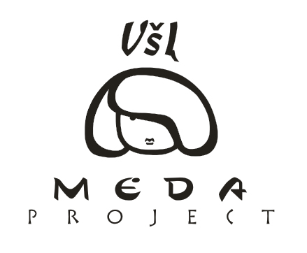
Mieli, tėveliai,

Nuo 2018 m. sausio mėnesio – jau ir Tauragės lopšelyje – darželyje „Kodėlčius“ įgyvendinama net 6000-čių šeimų įvertinta I-os pakopos – Universali prevencinė programa „Ebru“.

Atraktyvi, įtraukianti, atpalaiduojanti ir svarbiausia emocinius gebėjimus ugdanti pramoga skirta – VISAI ŠEIMAI!

Tėveliai, jei Jums svarbi atžalos ateitis, kurios kokybę nulems asmens sąmoningumas, vidiniai gebėjimai, kompetencijos bei jo (-s) stipriosios savybės...., tuomet ši programa, kaip tik Jums!

„EBRU“ – E – emocijų, B – bendravimo, R – racionalumo, U – ugdymo per šeimos modulį parengtos programos pagrindas – unikali, į UNESCO paveldą įtraukta, efektinga terapinė metodika Ebru – tapyba ant vandens.

Pažymime, kad metodika su piešimo būreliu, menais ar meninių gebėjimų lavinimu susijusi nėra. Metodika finansuojama net 80%, šeimos indėlis – 20% - skirti už likusią nefinansuojamų priemonių dalį, kurią šeima išnaudos užsiėmimuose ir gautą rezultatą išsineš į namus.
Puiki žinia Jums, tėveliai, lopšelis-darželis „Kodėlčius“ apmokės visus Ebru užsiėmimus.
Programos trukmė: 2018 m. sausio mėn. – 2018 m. gruodžio mėn. Veiklos vyks 1 k./mėn. Vieno praktinio užsiėmimo trukmė - 1 val.

Devintojo, paskutinio susitikimo metu įvyks programos kulminacija – individualios refleksijos visai šeimai, kurių metu išgirsite pačią naudingiausią informaciją.

Susidomėjusias šeimas maloniai kviečiame registruotis Tel. Nr. 844657710. Išsamesnę informaciją suteiks grupių auklėtojos. Arba kreipkitės apačioje nurodytais kontakatais.
Ebru – raktas į šeimos gerovę!
Mob.: +370 676 90098, el.p.: projektai@medaproject.com

